

|  |  |  |  |  |
| --- | --- | --- | --- | --- |
| ***Estudante:*** | | | | |
| ***Turma:*** | ***Turno:*** | ***Data de Aplicação:*** | | ***1º Bimestre*** |
| ***Prof(a). Tahenee Bogado*** | | | ***Nota Final:*** | |
| ***INÍCIO: TÉRMINO:*** | | | | |
| ***PROVA DE LÍNGUA PORTUGUESA*** | | | | |
| ***INSTRUÇÕES GERAIS***  1. Confira atentamente a construção da prova. Qualquer falha de impressão ou falta de folhas deve ser comunicada ao professor no prazo máximo de **15 (quinze) minutos.**  2. Inicie a prova identificando todas as páginas com seu **nome e turma.**  3. Resolva as questões nos locais correspondentes usando caneta com tinta azul ou preta. Responda a lápis somente quando determinado.  4. Utilize somente o material autorizado. É proibido o uso de qualquer tipo de corretivo; de aparelho celular.  5. Esta prova é individual. Ao término do tempo, levante o braço e aguarde o fiscal recolher a prova.  6. A posse e/ou uso de meios ilícitos para a execução da prova é(são) considerado(s) falta disciplinar grave, acarretando a atribuição de **grau ZERO.**  7. As questões indicadas com **\***são questões de desafio e correspondem a um ponto adicional.  8. Esta prova vale de **0 a 10 (dez)**  **9. Em provas de exatas é obrigatório apresentação do cálculo, para validação da questão. Caso não conste será anulada.** | | | | |

Observe o texto abaixo:



Disponível em: <htts://2pass.wordpress.com/>. Acesso em: 12 nov. 2016.

01. Sobre o texto acima, pode-se afirmar que a *(0,5)*

a) linguagem é mista, sendo indispensável na construção do sentido.

b) informação verbal é predominante, enriquecendo a mensagem transmitida.

c) linguagem não verbal constrói seu significado.

d) linguagem verbal tem menos prestígio para compor o seu significado.

e) linguagem não verbal tem menor importância, uma vez que o significado verbal é marcante.

02. Que tipo de linguagem é usada em cada uma das cenas abaixo? Para cada tipo de linguagem indicada a seguir, identifique as situações correspondentes por meio dos números na ilustração. *(1,0)*

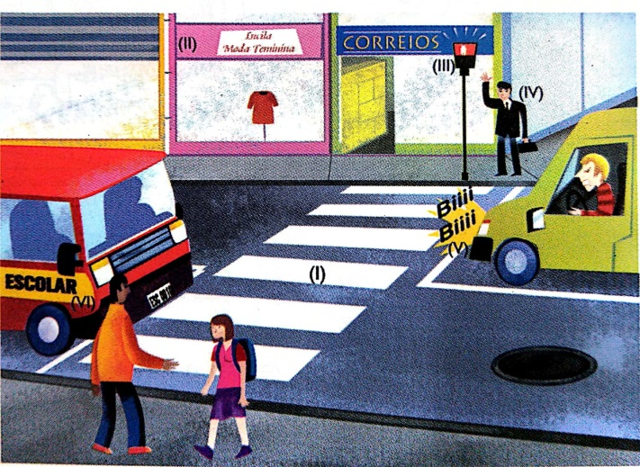

a) Linguagem verbal _____ II e V

b) Linguagem visual _____ I e III

c) Linguagem dos sons ou ruídos _____ V

d) Linguagem do corpo _____ IV

(Obs: Algumas situações podem apresentar mais de um tipo de linguagem)

Leia o trecho a seguir depois responda as questões 03, 04 e 05.

**Pinturas em ação**

Os quadros do grande pintor brasileiro Cândido Portinari vão ganhar vida no espetáculo “Pintando o 7 com Portinari”, que será encenado segunda e terça-feira, ás 18h, no Teatro Jõao Caetano. Na peça, um grupo de bailarinos adolescentes usa a dança para “interpretar” obras do artista. Grátis!

*Jornal O Globo, Rio de Janeiro, 3 de dez. 2011. Globinho, p. 3.*

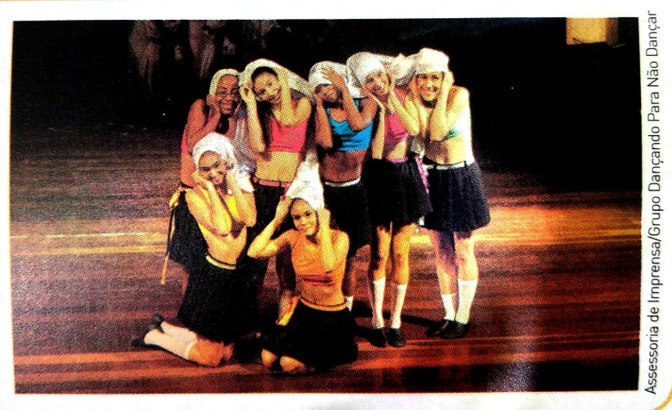

03. Qual é o assunto tratado na notícia? *(0,5)*

___________________________________________________________________________________

04. Onde são publicadas as notícias? Dê exemplos. (pelo menos dois) *(0,5)*

___________________________________________________________________________________

05. Marque V para verdadeiro e F para falso. *(0,5)*

a) ____ Nesse texto podemos perceber dois tipos diferentes de linguagem.

b) ____ A linguagem que os adolescentes usam para se comunicar é a não verbal- corporal.

c) ____ Nos quadros de Cândido Portinari encontramos somente linguagem verbal.

d) ____ Uma pintura que contenha apenas cores e imagens é considerada linguagem não verbal- visual.

Depois de ler a tirinha, responda às questões 06, 07 e 08.

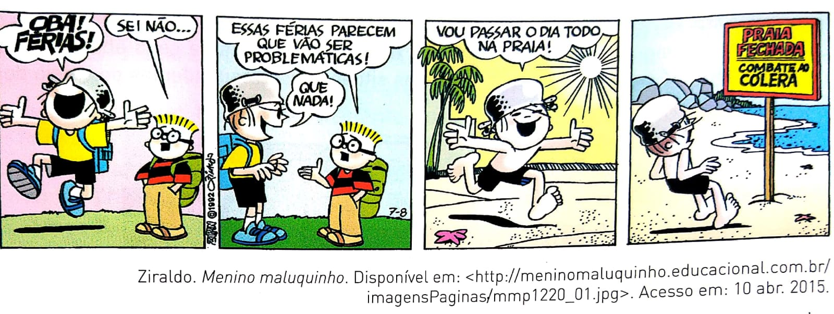

06. No primeiro quadrinho, o Maluquinho está começando as férias. Observe a imagem e responda: Como ele está se sentindo? *(0,5)*

___________________________________________________________________________________

07. Nesse mesmo quadrinho, que elementos da linguagem verbal e não verbal nos dão dicas sobre o estado de espírito do Menino Maluquinho? *(1,0)*

Elementos da linguagem verbal __________________________________________________________

(falada e escrita) o menino disse “Oba!”, o modo como falou alto (q se percebe pelas letras maiores e mais escuras)

Elementos da linguagem não verbal ______________________________________________________

Gestos que fez (pulou, sorriu, levantou os braços)

08. O Maluquinho descobriu que não ia poder curtir a praia porque: *(0,5)*

a) leu no jornal que o pai recebe em casa.

b) leu o cartaz que estava fincado na areia.

c) ouviu a notícia do jornal da tv.

d) ouviu do Junim que a praia estava fechada.

09. **(DESAFIO- VALE 0,5 PONTO EXTRA)** Você sabe a diferença entre uma história em quadrinhos e uma tirinha?

_________________________________________________________________________________________________________________________________________________________________________________________________________________________________________________________

10. Ao conversar com uma pessoa frente a frente, que elementos da linguagem não verbal utilizamos? Cite pelo menos 3. *(1,0)*

___________________________________________________________________________________

11. Complete as informações do quadro abaixo. Observação: se faltar espaço pode usar as linhas que seguem abaixo do quadro, deixe sua resposta bem organizada! *(1,0)*

|  |  |  |  |  |  |
| --- | --- | --- | --- | --- | --- |
| **TIPOS DE LINGUAGEM** | **VERBAL** | **NÃO VERBAL** | | | **MISTA** |
| **VISUAL** | **SONORA** | **CORPORAL** |
| **FORMADA POR** | ____________  ____________ | Imagens | ________ | Gestos, posições e expressões do rosto | ___________  ___________  ___________ |
| **EXEMPLOS** | Tudo o que falamos | ____________  ____________ | Apito de juiz de futebol, sinal do recreio... | __________  __________  __________ | Filme de cinema |

_________________________________________________________________________________________________________________________________________________________________________________________________________________________________________________________

12. Sobre o discurso indireto é correto afirmar, EXCETO: *(0,5)*

a) No discurso indireto, o narrador utiliza suas próprias palavras para reproduzir a fala de um personagem.

b) O narrador é o porta-voz das falas e dos pensamentos das personagens.

c) Normalmente é escrito na terceira pessoa. As falas são iniciadas com o sujeito, mais o verbo de elocução seguido da fala da personagem.

d) No discurso indireto as personagens são conhecidas através de seu próprio discurso, ou seja, através de suas próprias palavras.

13. Indique o tipo de discurso, direto **(D)** ou indireto **(I)**, empregado nos textos abaixo: *(0,5)*

a) Quando o pai chegou, perguntou à mulher quem quebrara o vidro e a mulher disse que foi o Pedrinho. ( )

b) Ele prometeu experimentar, mas só se eu ficasse vigiando; eu disse que vigiaria, mas ele disse que só começava depois que eu jurasse. Não vi mal nenhum disse que jurava. ( )

c) - Alô, é do manicômio?

-Não, senhor, deve ter havido algum engano, nosso telefone só vai ser instalado na próxima semana.

( )

d) Jesus Cristo disse: “Nem só de pão viverá o homem” (Mateus, cap. 4). ( )

14. Marque a opção em que o conjunto de palavras forma frase. *(0,5)*

a) Nome você que estranho tem!

b) As crianças necessitam

c) ordem.

d) Que nome estranho você tem!

15. Agora explique porque marcou essa opção, lembre-se dos requisitos principais que compõem uma frase! *(0,5)*

______________________________________________________________________________________________________________________________________________________________________

Leia

-Alcides, diga uma palavra que comece com D.

-Ontem, professora!

-Que horror! Então ontem começa com D, seu Alcides?

-Começa sim, professora, ontem foi domingo.

BUCHWEITZ, Donaldo. **50 piadas**: Português. São Paulo: Ciranda Cultural 2010.

16. Quantas frases há nesse texto? *(1,0)*

___________________________________________________________________________________

*BOA PROVA!!*

**Não sou profundo.**

**O que quero é, apenas,**

**Abraçar o mundo.**

Ziraldo.